|  |  |  |
| --- | --- | --- |
| **ОБЩИНА СИМЕОНОВГРАД**  6490, Симеоновград  пл.”Шейновски” № 3  тел.:03781/23-41; факс 03781/20-06  e-mail: obshtina_simeonovgrad@abv.bg |  | **SIMEONOVGRAD MUNICIPALITY**  6490, Simeonovgrad  ”Sheinovski” sq. № 3  tel.:+359 3781/23-41; fax.: +359 3781/20-06  www.simeonovgrad.bg |

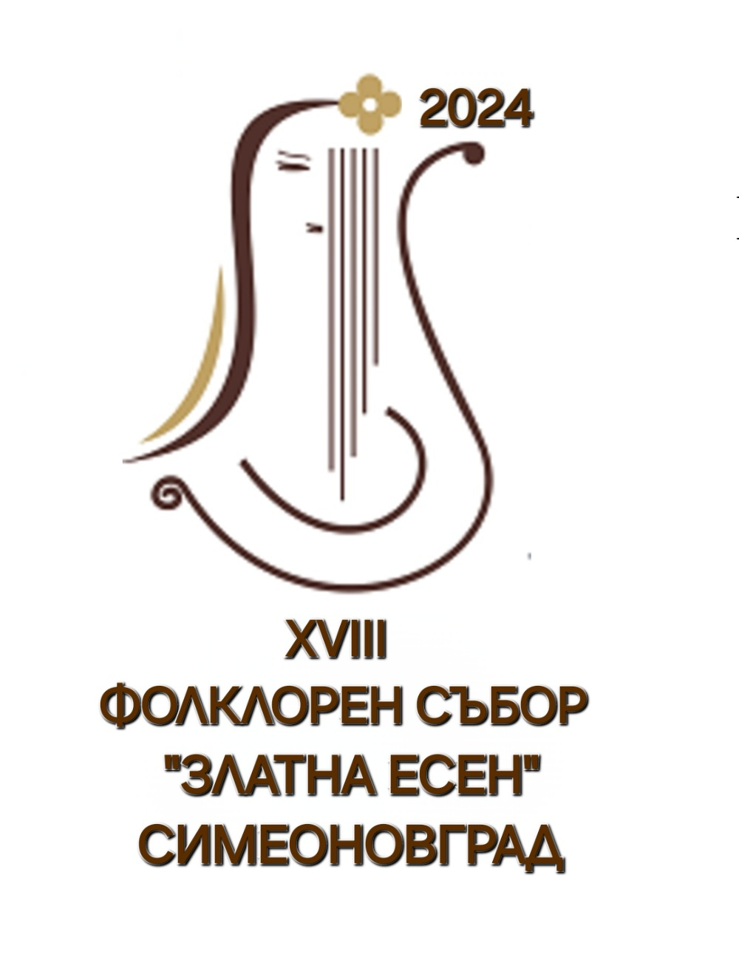

**ЗАЯВКА ЗА УЧАСТИЕ**

в

XVIII ФОЛКЛОРЕН СЪБОР

*“ЗЛАТНА ЕСЕН”*

***04.10.2024г.***

……………………………………………………………………………………………………………………….

/име на състава/

към ……………………………………………………………………………………………………………………

/представляваща организация/

гр./с./ ……………………………………..общ. ………………………………обл. ……………………………

Ръководител: ……………………………………………………………………………………………………………………….

Лице за контакт и телефон: …………………………………………………………………………………………………………………… ….

Час на пристигане в гр. Симеоновград ……………………………………………………………………………………………………………………….

1. **Група за народни обичаи**

**Репертоар:**

1…………………………………………………………………………………………………….. мин……………

**2. Певчески групи-деца до 16 години**

Име на групата ……………………………………………………………………………………………………

**Репертоар:**

1……………………………………………………………………………………………………...мин……………

2……………………………………………………………………………………………………...мин……………

**3. Певчески групи**

Име на групата ……………………………………………………………………………………………………

**Репертоар:**

1……………………………………………………………………………………………………...мин……………

2……………………………………………………………………………………………………...мин……………

**4. Индивидуален изпълнител – деца до 16 години**

Име на изпълнителя………………………………………………………………………………………………..

**Репертоар:**

1……………………………………………………………………………………………………...мин……………

2……………………………………………………………………………………………………...мин……………

**5. Индивидуален изпълнител - жени**

Име на изпълнителя………………………………………………………………………………………………..

**Репертоар:**

1……………………………………………………………………………………………………...мин……………

2……………………………………………………………………………………………………...мин……………

**6. Индивидуален изпълнител - мъже**

Име на изпълнителя………………………………………………………………………………………………..

**Репертоар:**

1……………………………………………………………………………………………………...мин……………

2……………………………………………………………………………………………………...мин……………

**7. Индивидуален изпълнител - свирачи**

Име на изпълнителя………………………………………………………………………………………………..

**Репертоар:**

1……………………………………………………………………………………………………...мин……………

2……………………………………………………………………………………………………...мин……………

**8. Танцови състави**

Име на изпълнителя………………………………………………………………………………………………..

**Репертоар:**

1……………………………………………………………………………………………………...мин……………

2……………………………………………………………………………………………………...мин……………